„Nagroda Indium za Wybitne Osiągnięcia” dla Grupy RENEX
Grupa RENEX, działająca w branży technologii elektronicznych, została wyróżniona "Nagrodą za wybitne osiągnięcia" przez Indium Corporation, międzynarodowego producenta past lutowniczych i materiałów dla elektroniki. Nagroda ta stanowi potwierdzenie efektywnej współpracy i wkładu Grupy RENEX w rozwój rynku technologii lutowania w Polsce i Mołdawii.

"Nagroda za wybitne osiągnięcia" od Indium Corporation jest uznaniem dla wybitnych partnerów biznesowych. Jak podkreślił przedstawiciel Indium: "Od momentu podpisania umowy z Grupą RENEX w 2019 roku jako naszym partnerem w kanałach sprzedaży na Polskę i Mołdawię, współpraca ta przyniosła znaczące sukcesy, rozwijając nasze działania biznesowe. Cieszymy się, mogąc nagrodzić Renex za ich wysoki poziom usług i ciągle rosnącą satysfakcję klientów".

Indium Corporation, założona w 1934 roku, zyskała międzynarodowe uznanie jako innowator w dziedzinie zaawansowanych technologii i materiałów dla przemysłu elektronicznego. Ich kluczowym produktem są pasty lutownicze, które charakteryzują się wysoką stabilnością parametrów i skutecznością w powtarzalności drukowania. Pasty te są cenione za doskonałe zwilżanie metalizacji bez ołowiu.
Z biegiem lat, Indium Corporation przekształciła się w międzynarodowy podmiot, rozszerzając swoją ofertę o ponad 220 rodzajów spoiw i topników, dostosowanych do różnorodnych zastosowań w branży elektronicznej.
Grupa Renex, z ponad 30-letnim doświadczeniem, stała się istotnym partnerem Indium Corporation, rozwijając się od pojedynczego dostawcy do kompleksowej grupy kapitałowej z sześcioma podmiotami, które współpracują w przemyśle elektronicznym. Współpraca ta umożliwiła Grupie Renex rozszerzenie oferty o innowacyjne pasty i topniki Indium, zwiększając satysfakcję klientów i umożliwiając im optymalizację procesów produkcyjnych.

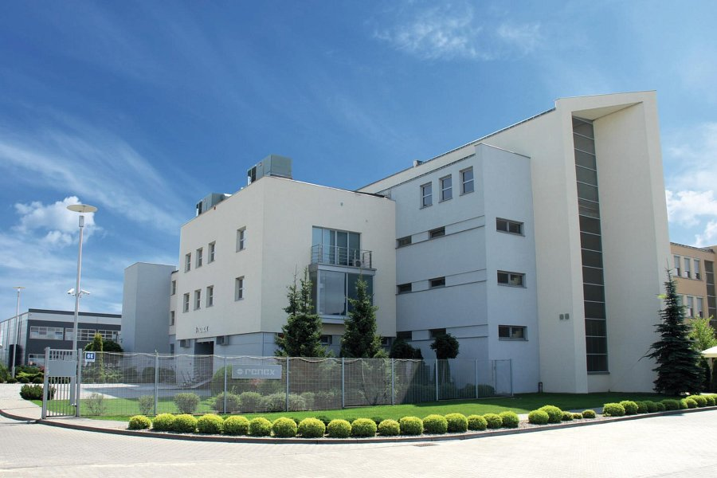
Grupa RENEX będąc firmą o charakterze rodzinnego przedsiębiorstwa skupia się na budowaniu silnego i profesjonalnego zespołu. Firma aktywnie rozwija swoją obecność na rynkach międzynarodowych, oferując klientom nie tylko dostęp do produktów wysokiej jakości, ale również zapewniając wsparcie techniczne i doradcze. W ofercie Grupy RENEX znajduje się indywidualne doradztwo technologiczne i procesowe, które jest kluczowe dla innowacyjności i efektywności w branży elektronicznej.

